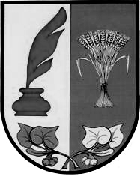
Obecní úřad HNĚVČEVES

Hněvčeves 54, 503 15 Nechanice,

Královehradecký kraj

Tel.: 495 447 339 IČO 00268771

E-mail: starosta@hnevceves.cz

Oznámení

Starostka obce jmenuje dle § 14e odst.7 zákona pro volby do Poslanecké sněmovny Parlamentu ČR
konané ve dnech 8.a 9. října 2021

zapisovatele volební komise Mgr. Denisu Jenčovskou,
bytem Hněvčeves , 503 15 Nechanice.

V Hněvčevsi dne 27. srpna 2021

Renata Hladíková, starostka obce

Vyvěšeno: 27.8.2021

Sejmuto: 10.10.2021

